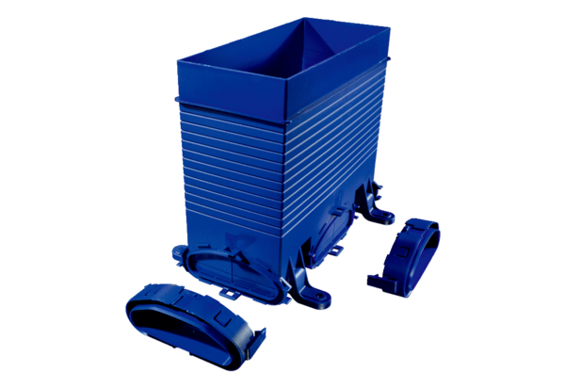Напольный выпуск FFS-BAКомплект поставки: 1 штукАссортимент: К
Номер артикула: 0055.0874Изготовитель: MAICO

